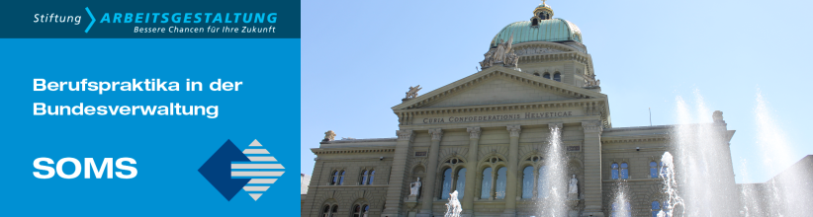

Anmeldung zum Angebot – SOMS
Berufspraktikum in der Bundesverwaltung
Wir bitten Sie, uns dieses Formular ausgefüllt an folgende E-Mail Adresse zu senden:

Stiftung Arbeitsgestaltung – Projekt SOMS
Email: soms@arbeitsgestaltung.ch / Internet: www.soms.ch
Wichtig: Die Bearbeitung Ihrer Anmeldung ist erst mit Ihren vollständigen Bewerbungsunterlagen (CV, Diplome und Zeugnisse) sowie einer Kopie Ihrer Arbeitslosenkassenabrechnung oder mit einer schriftlichen Bestätigung Ihrer Bezugsberechtigung möglich. Solange nicht alle Dokumente (per Mail) bei uns eingetroffen sind, können wir kein Dossier eröffnen.

Personalien:
☐ Frau ☐ Herr
Name |  |  |  | SV-Nr.
Vorname |  |  |  | Geb. Datum
Adresse |  |  |  | Nationalität
PLZ |  | Ort |  | Tel. Nr. | +41  Format: +41 ** *** ** **
E-Mail |  |  |  | Mobil Nr. | +41  Format: +41 ** *** ** **
Ausbildung |  |  |  | Stellen% | %
Informationen RAV:
Rahmenfrist | Beginn |  |  |  |  | Ende
RAV Name |  |  |  |  |  | Zustimmungsdatum
RAV Adresse |  |  |  | RAV PLZ |  | RAV Ort
☐ Frau ☐ Herr  Name RAV Berater(in) |  |  |  |  |  |  | Vorname
E-Mail |  |  |  |  |  |  | Tel. Nr. | +41  Format: +41 ** *** ** **

